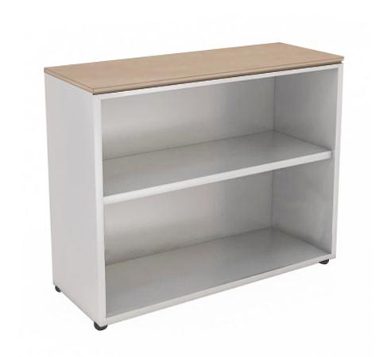
Descrizione:
Elemento contenitore a giorno con un ripiano,
disponibile in due diverse profondità. Struttura in
legno nobilitato spessore 18 mm.
Rifinito inoltre posteriormente per l'utilizzo come
parete divisoria,poggia su piedini livellatori.
Dimensioni:90 (L) x 44/35 (p) x 81,5 (h) cm
Colori Disponibili:
Struttura in nobilitato disponibile nei colori = Alluminio
/ Grigio chiaro
Si consiglia di completare le composizioni con top
superiore (21900)
I Contenitori prof. 35 cm sono disponibili solo con
struttura Alluminio e vanno fissati a parete per evitare
rovesciamenti.
Categoria: Armadi per ufficio
Codice: RA01086

